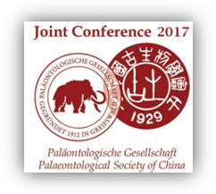
第二届中德古生物学国际会议
The Second Joint Conference of
Palaeontological Society of China and Paläeontologische Gesellschaft
2017年10月10-14日，湖北 宜昌

第三号中文通知
“第二届中德古生物学国际会议”将于2017年10月在中国宜昌举行。这是继“第一届中德古生物学国际会议”2013年9月在德国哥廷根大学成功举办之后，中国古生物学会和德国古生物学会第二次举办的中德两国古生物学学术交流活动。本次会议的主题是“地球历史的关键时期：古生物革新”（Critical Intervals in Earth History: Palaeobiological Innovations）。本次会议将有来自中国、德国以及德语区周边国家奥地利、西班牙、法国、波兰等科研机构、高等院校、古生物博物馆、科普教育和化石保护等领域的专业工作者、专家学者、青年学生等参会，会议规模在350人左右。
目前会议的各项筹备工作进展顺利，现将第三号通知发布如下：
一、会议组织机构 Organizations
主办： 中国古生物学会
德国古生物学会
支持： 中国科学技术协会
国土资源部地质环境司
国家自然科学基金委员会地球科学部
国家古生物化石专家委员会
中国古生物化石保护基金会
中国科学院前沿科学与教育局
湖北省国土资源厅
承办： 中国科学院南京地质古生物研究所
中国地质大学（武汉）
中国地质调查局武汉地调中心
中国科学院古脊椎动物与古人类研究所
德国哥廷根大学地球科学中心
德国慕尼黑大学地质古生物博物馆
协办： 现代古生物学和地层学国家重点实验室
生物地质与环境地质国家重点实验室
中国地质调查局古生物与生命-环境协同演化重点实验室
北京大学地球科学与空间学院
沈阳师范大学古生物学院
中国科学院资源地层学与古地理学重点实验室
中国科学院脊椎动物演化与人类起源重点实验室
国土资源部东北亚古生物演化重点实验室
组委会：主 席：杨 群、Joachim REITNER
副主席：童金南、Mike REICH、孙革、Hans KERP、姚建新、邓 涛
委 员：邓胜徽、Jan-Peter DUDA、Martin Dohrmann、冯庆来、樊隽轩、胡东宇、胡世学、华 洪、黄春菊、纪占胜、江大勇、类彦立、李保华、李国彪、刘 煜、吕厚远、罗 辉、牛志军、Jörn Peckmann、赖旭龙、Gudrun RADTKE、Harald SCHNEIDER、孙柏年、孙春林、孙元林、陶庆法、王向东、王 博、王 军、王丽霞、王伟铭、王训练、王 原、王元青、王 玥、吴亚生、谢树成、殷宗军、詹仁斌、张兴亮、朱茂炎
秘书长：王永栋
副秘书长：蔡华伟、Tanja STEGEMANN
学术秘书：蒋青
二、会议时间和地点
会议时间：2017年10月10日–10月14日 （10月10号报到，10月14号会议结束返程）。
会议地点：宜昌桃花岭饭店 湖北省宜昌市西陵区云集路29号。
食宿地点：住宿地点为宜昌桃花岭饭店和峡州宾馆（即峡州家园，湖北省宜昌市西陵区夷陵大道78号，距会场桃花岭饭店约500米）。会议期间中餐和晚餐用餐地点在桃花岭饭店。
三、会议初步议程 Schedules
时间 | 10月10日 | 10月11日 | 10月12日 | 10月13日 | 10月14日
上午  8:30-12:00 | 报  到  注  册 | 开幕式；  合影；  大会报告会(I) | 分会场研讨会及展板报告 | 分会场研讨会及展板报告 | 会议结束返程；  野外考察开始
下午  14:00-18:00 | 报  到  注  册 | 分会场研讨会及展板报告 | 会间野外考察 (宜昌地区） | 分会场研讨会及展板报告；  大会报告会(II)；  闭幕式及颁奖
晚上  18:30-20:30 | 报  到  注  册 | 欢迎晚宴 |  | 部分会后野外考察出发
注：10月8-10日为会前野外考察；10月14日-18日为会后野外考察。各个分会场学术活动详细安排将在9月20号后发布。
四、会议语言：英文
五、学术报告形式：Oral and poster presentations
1. 大会特邀报告：时间35分钟；
2. 分会主题报告：时间25分钟，包括20分钟报告和5分钟讨论；
3. 分会一般报告：时间15分钟，包括12分钟报告和3分钟讨论；
4. 展板报告（poster）：展板尺寸为A0（约90cm x 120 cm）。需要在会议指定区域提前张贴。
六、学术会议分会场召集人Scientific sessions
S1 早期生命演化 （召集人：华洪，Jan-Peter DUDA）
S2 寒武纪特异化石库及埋藏学 （召集人：朱茂炎，Joachim REITNER, 张兴亮）
S3 晚古生代生物多样性与环境演化（召集人：王向东，冯庆来）
S4 二叠纪－三叠纪之交生态系演变 （召集人：童金南, Jörn PECKMANN）
S5早中生代海生脊椎动物研究进展 （召集人：江大勇，Thomas MARTIN, 胡世学）
S6 热河与燕辽生物群研究进展 （召集人：胡东宇，王博）
S7 三叠纪-侏罗纪转换时期生物多样性变化及环境（召集人：王永栋，邓胜徽）
S8 侏罗纪-白垩纪之交陆地生态系统 （孙春林，Harald Schneider，王原）
S9 新生代生物多样性与环境变化（召集人：王元青，孙柏年）
S10新近纪古植物与古气候学（召集人：王宇飞，王伟铭）
S11 综合地层学（召集人：姚建新，王训练）
S12 古生物化石数据库、定量地层学与定量古地理学（召集人：樊隽轩，王玥）
S13 旋回地层与高分辨率地层（召集人：黄春菊）
S14 古植物学与孢粉学 （召集人：王军，Hans KERP, 吕厚远）
S15 微体古生物学及应用 （召集人：李保华，类彦立）
S16 古生态、古地理与古气候 （召集人：吴亚生，詹仁斌，Gudrun RADTKE, 巩恩普）
S17 古脊椎动物与古人类的起源与演化 （召集人：邓 涛）
S18 分子古生物学 （召集人：杨 群，Martin DOHRMANN, 赖旭龙）
S19 地球生物学（召集人：谢树成, Joachim REITNER）
S20 青藏高原地层古生物研究进展（召集人：李国彪，纪占胜，罗辉）
S21 古生物博物馆与科普教育（召集人：孙革，王原，Mike REICH）
S22 古生物化石及其保护（召集人：王丽霞，陶庆法）
S23 古生物学研究中的新技术和新方法（召集人：殷宗军，刘煜）
注：各会场的主持人及会议分会场安排将在9月20日前后通过邮件发布。
七、论文摘要集 Abstract Volume
本次会议的论文摘要集共收录摘要250余篇，将在会前由中国科学技术大学出版社正式出版，在会议报到时分发给各位参会代表。
八、会后出版物Conference proceedings
会议结束后，将选择代表性成果出版会议论文集，包括1）Lecture Notes of Earth Sciences: Springer Book；2）德国古生物学会期刊《Pal Zeit》；3）Elsevier国际刊物《Palaeoworld》。
九、会议注册费 Registration fees
国内参会正式代表： 2000元 人民币
国内参会青年学生代表：1500元 人民币
注：国内参会代表的会议注册费将在会议报到时收取，并开具发票。请代表准备好单位纳税人识别号、单位帐户、开户行等信息。
十、宾馆与住宿 Hotel booking
为做好本次会议的会务服务工作，组委会按照《在华举办国际会议经费管理办法》（2017）》等文件规定，选定宜昌桃花岭饭店和宜昌峡州宾馆（又名：峡州家园）为会议会场及食宿宾馆。
其中，会议报到处、主会场和分会场、中晚餐用餐均设在桃花岭饭店。会议住宿宾馆分别为桃花岭饭店和峡州宾馆（如下图）。宾馆的住宿标准如下：

宾馆名称 | 会议协议价
桃花岭饭店 | 标准间：含早， 480元/间·天
峡州宾馆 | 标准间：含早， 240元/间·天

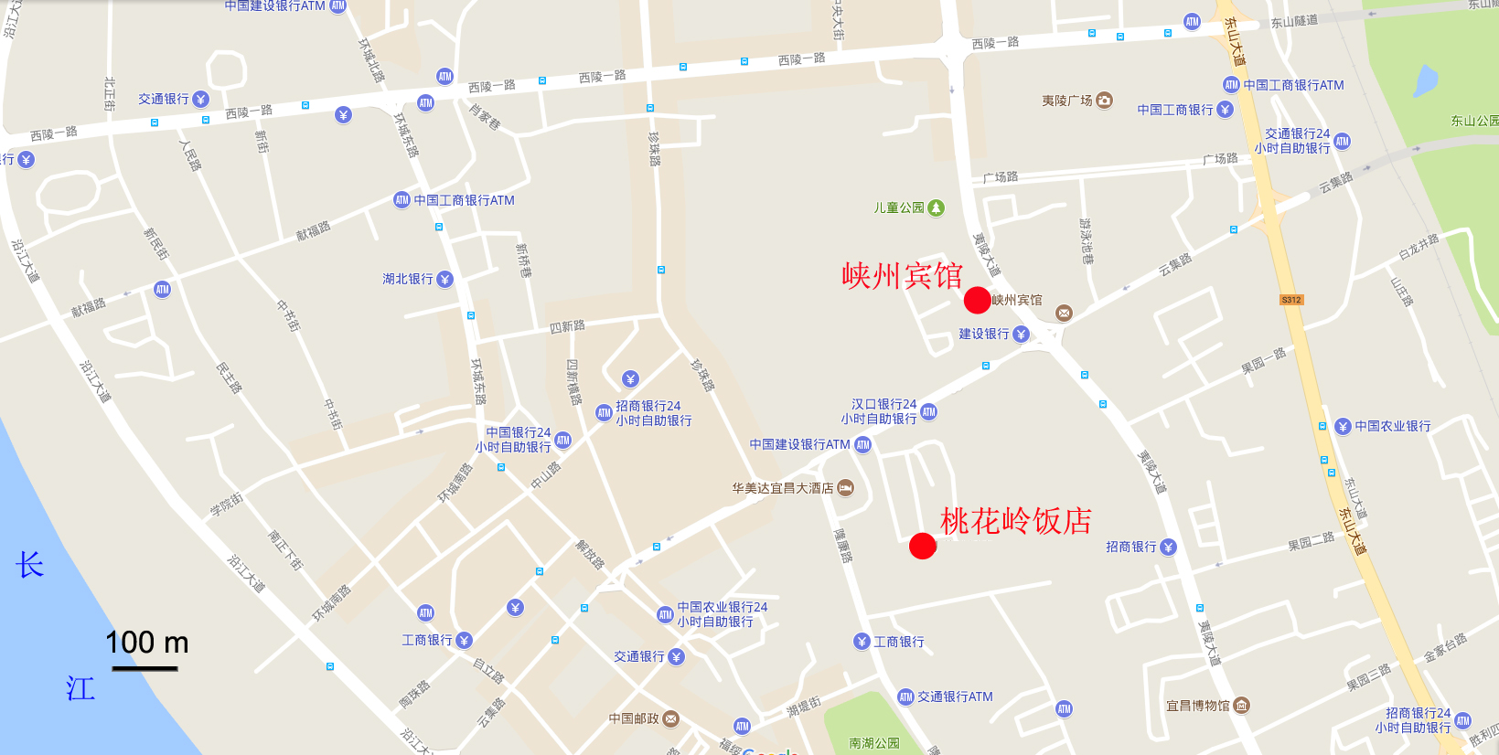宜昌桃花岭饭店和峡州宾馆位置图

由于十月是宜昌市会议旺季，加之会议举办时间为国庆节后的第一个工作周，因此请各位参会者尽早反馈您的住宿要求，并提前预定往返车票。并请在2017年9月20日前将“参会确认回执单”（见附件）发送至学会秘书处邮箱psc@nigpas.ac.cn，以便会务组统一安排。
十一、交通服务信息 Transportation
宜昌三峡机场位于市区东南，距离市中心约30公里，与国内主要城市如北京、上海、广州、深圳、重庆和成都等地有直达航班。乘坐火车者，可以乘动车或者直达列车抵达宜昌东站。在10月10日和10月14日，入住宾馆将根据会务组提供的“参会确认回执单”（见附件）中反馈的航班和车次信息组织接送站。
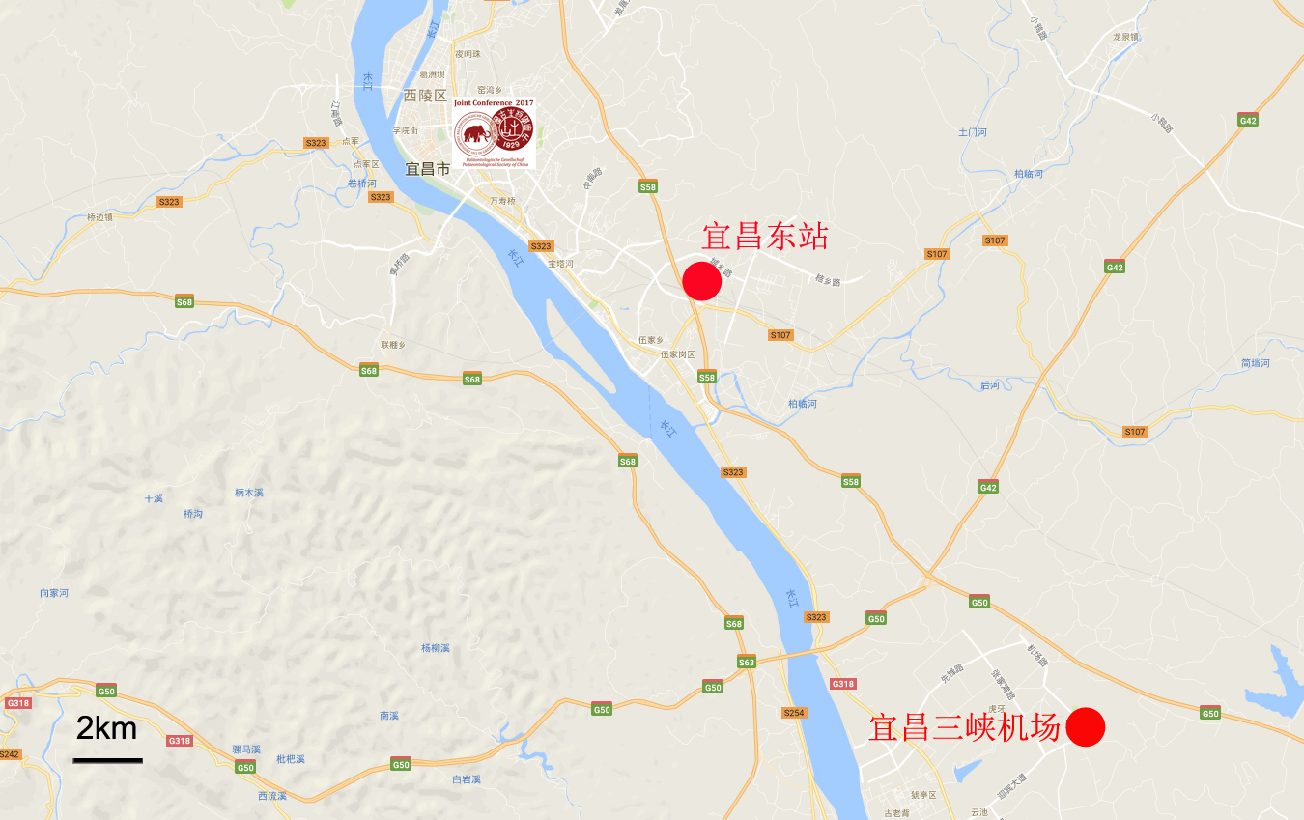
宜昌市地理位置及交通简图
十二、优秀青年学生学术报告奖 Best Award for Young Scientist
本次会议将沿用第一届中德古生物学国际会议的传统，评选优秀青年学生学术报告奖，包括：优秀口头报告奖和优秀展板报告奖。欢迎优秀青年学生积极参会做学术报告并参选。
十三、野外考察路线 Field excursions
（一）会前考察路线：10月8日 – 10日（宜昌地区）
F1. 宜昌地区前寒武 – 寒武系及埃迪卡拉生物群
本次野外重点关注埃迪卡拉纪，一共选取了四条剖面，包括（1）九龙湾剖面（黄陵花岗岩—莲沱组砂岩—南沱组冰碛岩—陡山沱组一段和二段）；（2）黄牛岩剖面（陡山沱组三段和四段）；（3）雾河剖面（灯影组石板滩段，遗迹化石，埃迪卡拉生物群）；（4）季家坡剖面（灯影组白马沱段—岩家河组，埃迪卡拉系—寒武系界线）。
会前野外注册：10月8日，湖北省宜昌市桃花岭饭店；
起点：10月9日 上午9:00 宜昌；终点：10月10号 下午18:00回到桃花岭饭店。
领队：万斌、关成国（中科院南京地质古生物研究所）
费用：200欧元/1500元。
F2. 宜昌地区奥陶系金钉子剖面及二叠纪-三叠纪地层序列
本次野外路线将重点考察宜昌地区几个经典的年代地层界线剖面和地层序列，包括（1）黄花场中奥陶统大坪阶底界全球层型剖面（红花园组-大湾组-牯牛潭组），（2）王家湾赫南特阶底界全球层型剖面（五峰组-观音桥层-龙马溪组），（3）链子崖中-上二叠统茅口组-吴家坪组剖面，（4）峡口二叠系-三叠系界线剖面（吴家坪组-大隆组-大冶组-嘉陵江组）。同时，该路线上还将有机会参观中国地质大学（武汉）秭归野外教学实习基地、链子崖危岩体治理工程、新滩滑坡（远视）等景观。
会前野外注册：10月7日 下午 湖北省宜昌市桃花岭饭店
起点：10月8日 上午9:00 宜昌； 终点：10月10日 下午17:00 宜昌
领队：童金南、田力（中国地质大学（武汉）），牛志军、王传尚（武汉地质调查中心）
费用：200欧元/1500元。
注：本路线部分内容与会后路线F3重合，请注意选择
（二）会后野外考察路线
F3. 宜昌及邻近地区二叠纪-三叠纪从海到陆地层和古生物序列
该野外路线将考察峡东地区的海相二叠纪-三叠纪地层序列，包括秭归链子崖的茅口组-吴家坪组剖面和峡口地区二叠纪-三叠纪过渡期吴家坪组-大隆组-大冶组-嘉陵江组剖面，南漳地区三叠纪从海到陆的小漳河剖面（嘉陵江组-巴东组-九里岗组），以及南漳-远安海生脊椎动物化石的产地。同时，该路线上还将有机会参观中国地质大学（武汉）秭归野外教学实习基地、链子崖危岩体、新滩滑坡（远视）、远安化石村等景观。
起点：10月13日下午会后 宜昌； 终点：10月17日下午17:00 武汉
领队：童金南、田力（中国地质大学（武汉））、程龙（武汉地质调查中心）
费用：400欧元/3000元
说明：本路线部分内容与会前路线F2重合，请注意选择
F4. 云南寒武纪澄江动物群化石产地和埃迪卡拉系-寒武系界线梅树村剖面考察
该路线将重点考察澄江动物群几处重要的化石产地，包括帽天山澄江化石地、云南晋宁梅树村剖面，这一经典的埃迪卡拉系-寒武系地层界线剖面，层序完整、产出最早的三叶虫、具有丰富的遗迹化石、小壳化石。此外，将考察参观澄江县化石博物馆、南京地质古生物研究所澄江野外研究站等景观。
起点：10月14日上午8:00 宜昌； 终点：10月17日下午昆明
领队：赵方臣（中科院南京地质古生物研究所）、郭进（澄江动物化石群世界自然遗产管理委员会）、李国祥（中科院南京地质古生物研究所）
费用：550欧元/4000元。
F5. 贵州-云南海相三叠系地层序列及三叠纪海生脊椎动物群化石宝库
该野外路线将考察贵州中西部-云南东部海相三叠系地层序列，包括关岭永宁镇-新铺剖面（下三叠统永宁镇组、中三叠统关岭组和杨柳井组及法郎组竹杆坡段、上三叠统瓦窑段（小凹组））、盘县新民镇关岭组地层剖面、罗平县罗雄镇大洼子关岭组剖面、兴义市乌沙镇泥麦古法郎组剖面等及相关海生脊椎动物化石产地和国家地质公园以及其它相关地点。
起点：10月13日下午会后 宜昌； 终点：10月18日中午12:00 昆明
领队：孙元林、江大勇、孙作玉（北京大学）、胡世学（成都地质矿产研究所）
费用：600欧元/5000元
F6. 四川盆地陆相三叠-侏罗系界线、地层序列及生物群
本条野外路线涵盖了四川盆地上三叠统和侏罗系的典型剖面, 主要包括：（1）重庆北碚至合川三叠系-侏罗系界线剖面（包括须家河组-珍珠冲组-自流井组-新田沟组-下沙溪庙组-上沙溪庙组等）；（2）四川达州宣汉七里峡三叠系-侏罗系界线剖面；（3）四川遂宁上侏罗统遂宁组-蓬莱镇组剖面以及射洪硅化木国家地质公园侏罗纪木化石埋藏群落等。
起点：10月14日上午9:00 宜昌； 终点：10月18日下午18:00 成都
领队：王永栋、李丽琴（中科院南京地质古生物所）、欧阳辉（重庆自然博物馆）、张国权（四川省煤田地质局一三七队地质遗迹研究院）
费用：约600欧元/约5000元

注：1）F7（辽西线）因为报名人数太少而取消。2）目前F1、F3、F4野外路线人员已满，F2、F5和F6尚有少量名额，请想参加F2、F5、F6野外的代表联系学会秘书处psc@nigpas.ac.cn咨询。2）会后野外考察者，10月10日在会议注册报到时进行确认。


组委会联系方式：
中国古生物学会秘书处
地址：南京市北京东路39号 邮编：210008
电话：025-8328 2138; 唐玉刚13605172720 蒋青 13645176094
传真：025-8335 7026
E-mail: psc@nigpas.ac.cn 学会网址：http://www.chinapsc.cn
扫一扫关注学会微信

附件：参会确认回执单

第二届中德古生物学国际会议
参会确认回执单

姓名 | 中英文 |  |  | 性别 |  |  |  | 职称
单位 | （中文）
单位 | （英文）
办公电话 |  |  | 手机
Email
参会代表类别  （请打选择） | 普通代表（ ） 学生代表（ ）
是否作报告 |  | 报告类型（请打选择） |  |  | Oral（ ） Poster（ ）
报告题目（英文） | 已提交报告题者不必重复填写
抵达和离开宜昌信息 | 10月10号 抵达宜昌机场时间： 航班号： 高铁/动车车次：  10月14日 离开宜昌机场时间： 航班号： 高铁/动车车次：
入住宾馆  （请打选择） | 桃花岭饭店（ ） 峡州宾馆（ ） 自行安排（ ）
是否合住 |  | 房间类型 | 单间（ ） 标间（ ）
拟合住者姓名
入住时间
退房时间
注：航班车次未定的代表，不必填写抵达离开栏，组委会将另择时间收集该信息。请务必于9月20日前将住宿信息返回psc@nigpas.ac.cn。感谢您的配合！

